Федеральное государственное автономное образовательное учреждение высшего образования «Национальный исследовательский университет ИТМО»
Факультет программной инженерии и компьютерной техники

Отчёт
по Лабораторной работе №3
по дисцеплине «Алгоритмы Компьютерной Графики»

Выполнил: Захарченко Роман Владимирович, группа P3331 Преподаватель: Игорь Станриславович Потёмин

Санкт-Петербург 2025

Цель работы
Овладеть навыками расчета и визуализации освещенности на плоскости.

Задачи
- Провести расчет распределения освещенности на плоскости в пределах заданной области.
- Рекомендуемые пределы значений параметров для расчета:
- Размер области изображения по высоте (H) и ширине (W) варьируются в диапазоне от 100 до 10000 миллиметров.
- Разрешение изображения по высоте (Hres) и ширине (Wres) варьируются в диапазоне от 200 до 800 пикселей. Разрешение должно обеспечивать квадратные пиксели.
- Координаты источника света (x_{L}, y_{L}, z_{L}) [мм] по осям X и Y ±10000, по оси Z от 100 до 10000.
- Сила излучения I₀ варьируются от 0.01 до 10000 Вт/ср.
- Написать приложение на Python, формирующее изображение рассчитанного распределения освещенности для заданного разрешения с нормировкой (0-255) на максимальное значение освещенности. Обеспечить возможность изменения значений параметров в интерфейсе пользователя (в пределах рекомендуемых значений).
- Записать сформированное изображение в файл
- Визуализировать изображение на мониторе.
- Визуализировать график сечения, проходящего через центр заданной области.

Теория
Я пользовался законом Ламберта и законом обратных квадратовю. Данные два закона объединяются в общий закон освещённости формула котторого выглядит так.
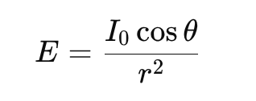
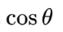

Как применить это закон в нашей задаче.
На плоскости с нормалью n = (0, 0, 1) и источником света в точке S(x₀, y₀, z₀) вектор направления света к точке P(X, Y, 0):
r⃗ = (X - x₀, Y - y₀, -z₀)
r = √((X - x₀)² + (Y - y₀)² + z₀²)
cos(θ) = z₀ / r
E = I₀ * z₀² / r⁴ или E = I₀ * cos(θ) / r² * cos(θ)
Как это используется в коде:
Элемент кода | Физический смысл
dx, dy, dz | Компоненты вектора к источнику света
r = np.sqrt(...) | Расстояние до источника света
nz = dz / r | Косинус угла падения света
cos_theta = np.clip(...) | Ограничение угла (только если свет падает сверху)
E = intensity * cos_theta / (r² + 1e-9) | Расчёт освещённости по объединённому закону

Код и результат его работы
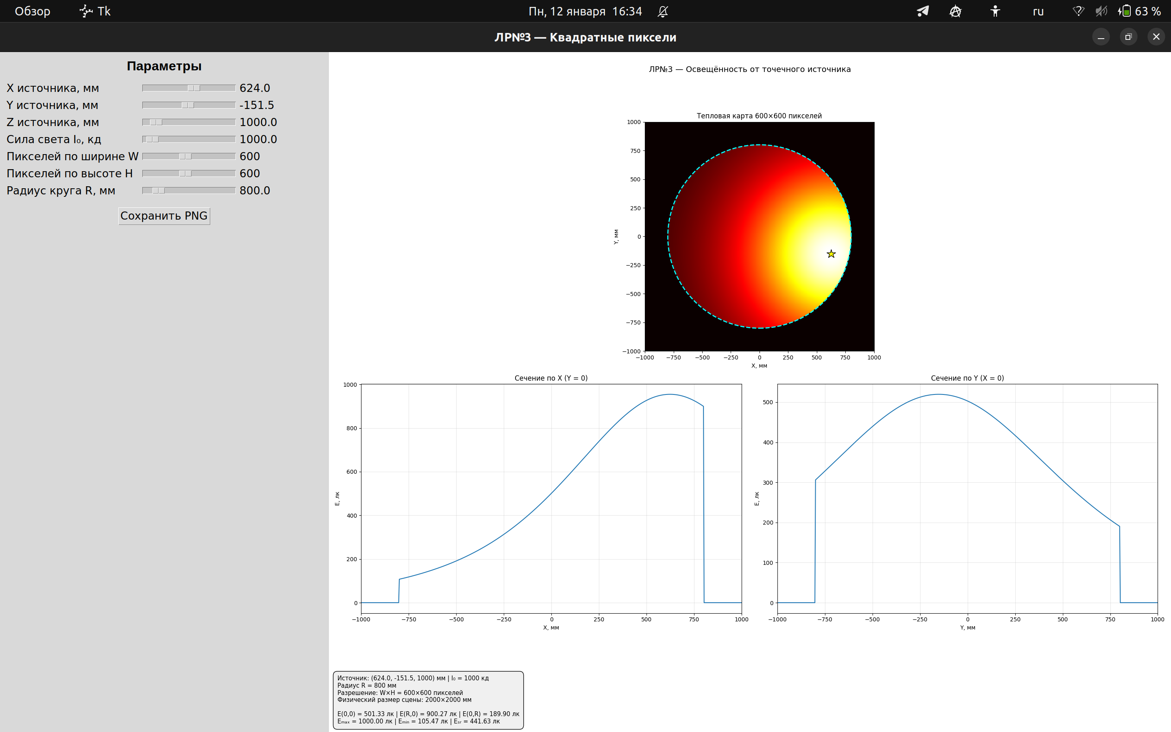
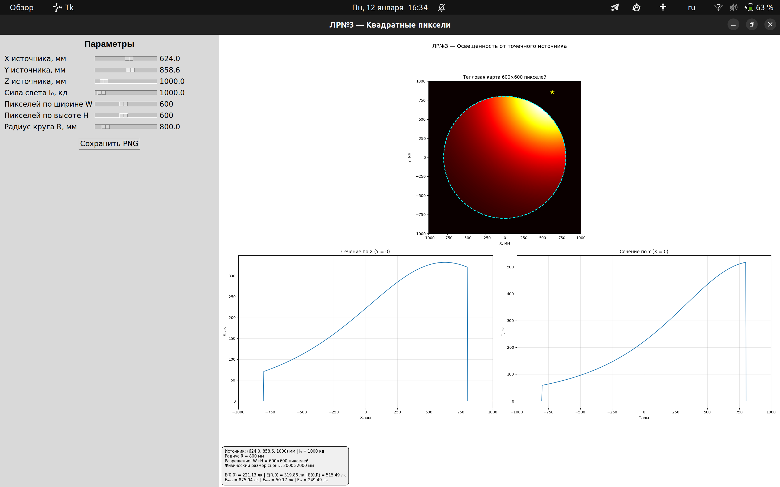

Вывод:
В ходе лабораторной работы была реализована модель освещённости на основе закона Ламберта
и закона обратных квадратов, позволяющая рассчитать распределение света на плоскости от точечного источника. Полученная программа корректно визуализирует зависимость освещённости от расстояния и угла падения света, что подтверждает правильность теоретических положений.

